**Лабораторная работа №9**

**ЗАПРОСЫ НА ОБЪЕДЕНЕНИЕ.**

**ПРЕОБРАЗОВАНИЕ СТОЛБЦОВ В СТРОКИ**

1. Вывести информацию о мастерах, их телефонах, когда и какие продукты поставляли на склад.

Листинг 1 – Вывод информации

USE SUPIR;

SELECT m.m_name,

m.m_phone,

p.p_name,

s.s_date,

s.s_quantity

FROM masters m

JOIN supplies s ON s.s_master = m.m_id

JOIN products p ON s.s_product = p.p_id

ORDER BY s_quantity DESC

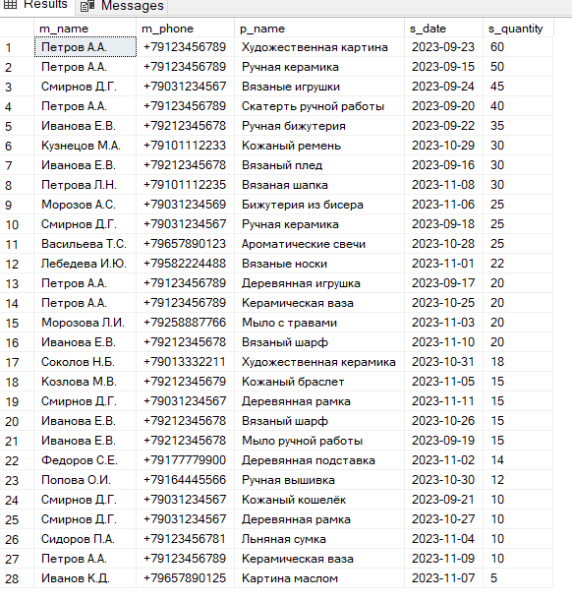

Рис. 1 – Вывод информации

1. Вывести информацию о id клиентов, их именах, сколько и какого товара они заказали и доставили ли заказ.

Листинг 2 – Вывод информации

USE SUPIR;

SELECT c.c_id,

c.c_name,

p.p_quantity,

p.p_name,

o.o_status

FROM customers c

JOIN orders o ON o.o_client = c.c_id

JOIN m2m_products_orders mpo ON mpo.o_id = o.o_id

JOIN products p ON p.p_id = mpo.p_id

ORDER BY c.c_name ASC, c.c_id ASC, p.p_quantity DESC

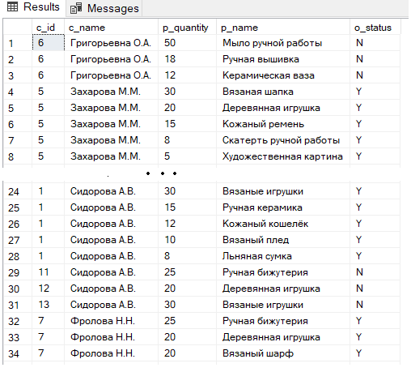

Рис. 2 – Вывод информации

1. Вывести информацию о том какие мастера для каких покупателей какие продукты создали.

Листинг 3 – Вывод информации

USE SUPIR;

SELECT m.m_name,

p.p_name,

STRING_AGG(c.c_name, ', ') WITHIN GROUP (ORDER BY

c.c_name ASC) AS customers

FROM masters m

JOIN supplies s ON s.s_master = m.m_id

JOIN products p ON p.p_id = s.s_product

JOIN m2m_products_orders m2m ON m2m.p_id = p.p_id

JOIN orders o ON m2m.o_id = o.o_id

JOIN customers c ON c_id = o.o_client

GROUP BY m.m_id, m.m_name, p.p_name

ORDER BY m.m_name

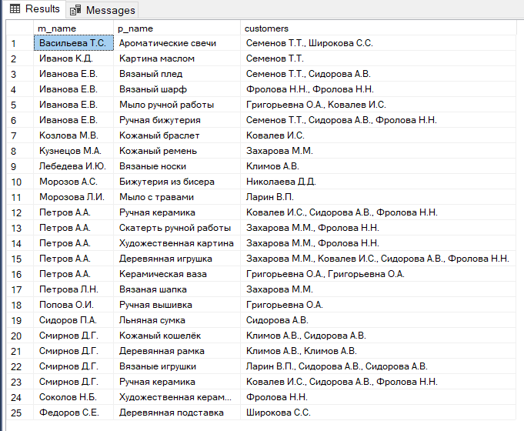

Рис. 3 – Вывод информации

1. Вывести информацию о продуктах. Кто и когда их поставлял.

Листинг 4 – Вывод информации

USE SUPIR;

WITH products_masters AS

(

SELECT p.p_id,

p.p_name,

STRING_AGG(m.m_name, ', ') WITHIN GROUP (ORDER BY m.m_name ASC)

AS [masters(s)]

FROM products p

JOIN supplies s ON s.s_product = p.p_id

JOIN masters m ON m.m_id = s.s_master

GROUP BY p.p_id, p.p_name

),

products_supplies AS

(

SELECT p.p_id,

p.p_name,

STRING_AGG(s.s_date, ', ') WITHIN GROUP (ORDER BY s.s_date ASC)

AS [date(s)]

FROM products p

JOIN supplies s ON s.s_product = p.p_id

GROUP BY p.p_id, p.p_name

)

SELECT p_m.p_name,

p_m.[masters(s)],

p_s.[date(s)]

FROM products_masters p_m

JOIN products_supplies p_s ON p_m.p_id = p_s.p_id

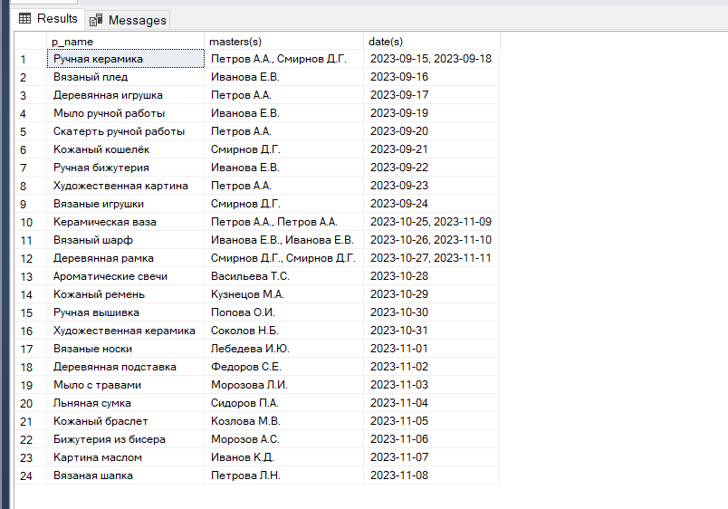

Рис. 4 – Вывод информации